TRÆNINGSPROGRAM

Generelt spænd op i bækkenbund samt mave, under så mange øvelser som muligt.

OPVARMNING

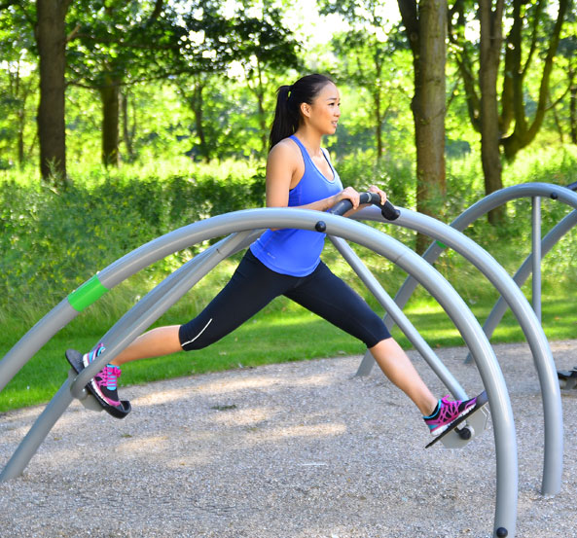
- Airwalker forbedrer kroppens kredsløb og øger fleksibiliteten i hofte- og lårmuskulatur.

- Crosstrainer: forbedrer kroppens kredsløb og igangsætter en stor del af kroppens muskulatur.

STYRKETRÆNING
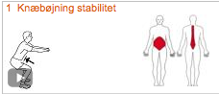
- Squat. Træner ben, lænd og mave.

Progrediering nedenfor:
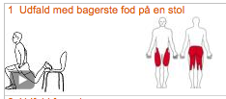
Benyt træningsudstyret.

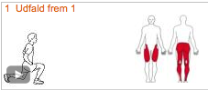
- Lunges. Træner ben, lænd og mave.

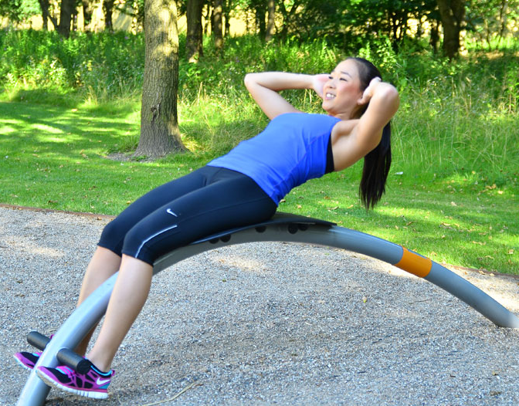

- Sit up. Træning af mavemuskulatur
OBS: Undgå øger svaj i lænden og hold igen på vej ned.

- Rygøvelse.
Regrediering: løft af skiftevis et ben.
Progrediering: løft af arme same begge ben.
OBS: Hold igen på vej ned.

- Twister. Træning af de skrå mavemuskler
Progrediering: Hold med en arm
OBS: Benyt mavemuskulatur og undgå for meget arbejde i armen.

- Pull up. Træning af biceps og ryg.
Regrediering: Få hjælp af makker

- Maveøvelse
Regrediering: Bøj knæene/ skiftevis løft af ben.

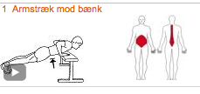
- Stående armstrækker. Træner bryst og triceps. Benyt ovenstående udstyr.
Regrediering: Jo mere oprejst, des nemmere øvelse.
OBS: Hold lænden i neutralstilling, spænd i bækkenbund og mave.

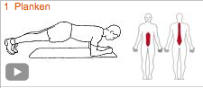
- Planken
Regrediering: Stå på knæ.

UDSPÆNDING

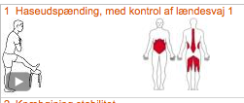
- Udspænding. Udspænder haser og ryg. Benyt træningsudstyr.
OBS: Undgå at flexe foden.

